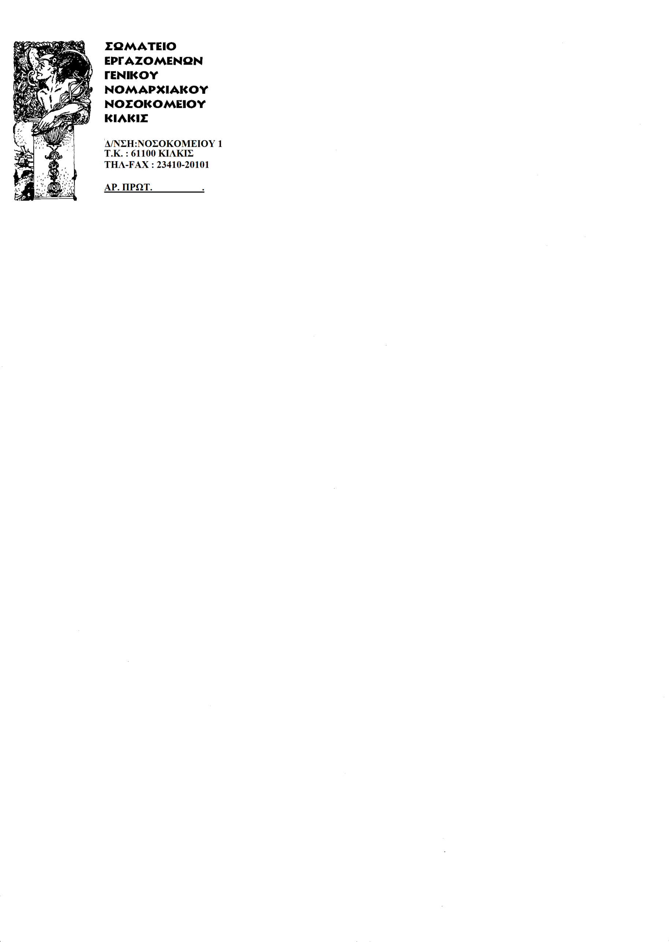
ΚΙΛΚΙΣ 12/04/2018
Προς: Υπουργείο Υγείας

Κοινοποίηση: 1. 4^{η} ΥΠΕ 2. Διοικητή Γενικού Νοσοκομείου Κιλκίς
3. Α.Δ.Ε.Δ.Υ.
4. Π.Ο.Ε.ΔΗ.Ν.
5. Μ.Μ.Ε.

12

ΘΕΜΑ : «Καταγγελία ξυλοδαρμού και κλοπών εις βάρος εργαζομένων»

Το Διοικητικό Συμβούλιο του Σωματείου Εργαζομένων του Γενικού Νοσοκομείου Κιλκίς, στην συνεδρίαση του με αριθμό 4 στις 02-04-2018 αποφάσισε ομόφωνα διά της παρούσης να καταγγείλει και να καταδικάσει τα φαινόμενα βίας και ανομίας που επικρατούν το τελευταίο διάστημα στο Νοσοκομείο Κιλκίς.
Συγκεκριμένα το Σάββατο 27/01/2018 κατά το απογευματινό ωράριο 15:00-23:00, νοσηλευτές ξυλοκοπήθηκαν από ψυχικά ασθενή στα επείγοντα εξωτερικά ιατρεία του Νοσοκομείου.
Ειδικότερα η ανωτέρω ασθενής χαστούκισε, κλότσησε και έριξε στο πάτωμα πιάνοντας από τον λαιμό νοσηλεύτριες οι οποίες, παρά τον τρόμο που βίωσαν, με αυταπάρνηση συνέχιζαν να εξυπηρετούν τα περιστατικά με κλειδωμένες τις πόρτες. Αργότερα στις 21:50 με προφορική εντολή εισαγγελίας μεταφέρθηκε στην ψυχιατρική κλινική του νοσοκομείου για ακούσια νοσηλεία.
Την Παρασκευή 02/03/2018 και ώρα 17:00 νοσηλευτές συνέλαβαν επ΄ αυτοφώρω ένα άτομο που προσπαθούσε να κάνει διάρρηξη σε κλινική της Β πτέρυγας του Νοσοκομείου.
Ειδικότερα ο δράστης υπό την επήρεια εισπνεόμενης ουσίας (βενζίνης) με κατσαβίδι διέρρηξε φοριαμούς στα αποδυτήρια νοσηλευτών. Έγινε ωστόσο αντιληπτός από νοσηλευτή ο οποίος τον ακινητοποίησε και εκλήθη η αστυνομία η οποία και τον συνέλαβε. Μάλιστα ο συγκεκριμένος ομολόγησε ότι ήταν ο ίδιος ο οποίος στις 20/02/2018 αφαίρεσε από τους κοιτώνες των ιατρών σάκο με ρουχισμό και ηλεκτρονικές συσκευές.

Την Δευτέρα 19/03/2018 και ώρα 23:25 ασθενής εξήλθε χωρίς άδεια από την ψυχιατρική κλινική (στην οποία νοσηλεύονται ασθενείς χωρίς πάντοτε την παρουσία ιατρού και δεύτερου νοσηλευτή) και εισέβαλε στις αίθουσες του χειρουργείου παραβιάζοντας τις «ανύπαρκτες» πόρτες ασφαλείας.
Σημειωτέον ότι από τις 08/05/2017 Θυρωρός - τηλεφωνητής υπάρχει μόνο τις εργάσιμες ημέρες και μόνο κατά το πρωινό ωράριο και ως εκ τούτου παρατηρείται το σύνηθες φαινόμενο της ανεξέλεγκτης εισόδου και εξόδου (επανειλημμένα ψυχικά ασθενών) στους χώρους του νοσοκομείου από άτομα που ουδεμία σχέση έχουν με αυτό.
Επιπλέον το Νοσοκομείο, μετά από απουσία 2 ετών, διαθέτει 6 φύλακες από τις 12/02/2018 οι οποίοι ωστόσο δεν επαρκούν για τη κάλυψη των αναγκών του.
Με αφορμή τα προαναφερθέντα και όχι μόνο επεισόδια, θέλουμε να ενημερώσουμε την Ηγεσία του Υπουργείου Υγείας ότι θα συνεχίσουμε αγόγγυστα να προσφέρουμε τις υπηρεσίες μας στον ευαίσθητο αυτό χώρο με τη δέουσα ευσυνειδησία όμως απαιτούμε άμεσα από τους υπευθύνους όπως διαφυλάξουν τη σωματική μας ακεραιότητα και την προστασία των δικαιωμάτων μας εντός των χώρων εργασίας μας.
Δυστυχώς, αν και είχαμε επισημάνει επανειλημμένα στην Διοίκηση του Νοσοκομείου, στον Διοικητή της 4^{ης} Υ.ΠΕ, αλλά και στον Υπουργό Υγείας την αναγκαιότητα της παρουσίας προσωπικού φύλαξης στο χώρο των επειγόντων περιστατικών, αλλά και γενικότερα στο χώρο του Νοσοκομείου προκειμένου να αποφύγουμε ανάλογα περιστατικά και με αφορμή την αύξηση της προσέλευσης ασθενών προς το Νοσοκομείο μας ιδίως λόγω του προσφυγικού, δυστυχώς δεν εισακουστήκαμε και ιδού το αποτέλεσμα.
Ύστερα από τα παραπάνω λοιπόν είναι προφανής η άμεση και επιτακτική ανάγκη επίλυσης των ανωτέρω προβλημάτων πριν θρηνήσουμε θύματα.
Ας μην ξεχνάμε άλλωστε ότι «ΤΟ ΠΡΟΛΑΜΒΑΝΕΙΝ ΚΑΛΛΙΟΝ ΤΟΥ ΘΕΡΑΠΕΥΕΙΝ».
ΤΟ Δ.Σ.
Ο ΠΡΟΕΔΡΟΣ Ο Γ. ΓΡΑΜΜΑΤΕΑΣ
ΤΡΙΑΝΤΑΦΥΛΛΙΔΗΣ ΒΑΣΙΛΕΙΟΣ ΚΑΛΕΜΚΕΡΙΔΗΣ ΑΧΙΛΛΕΑΣ
ΑΝΤΙΠΡΟΕΔΡΟΣ ΚΑΠΑΛΤΣΙΔΟΥ ΣΟΦΙΑ
ΤΑΜΙΑΣ ΚΟΥΣΙΔΟΥ ΔΕΣΠΟΙΝΑ
ΜΕΛΟΣ ΔΩΜΟΥ ΠΑΝΑΓΙΩΤΑ
ΜΕΛΟΣ ΜΑΣΟΥΡΑΣ ΠΑΣΧΑΛΗΣ
ΜΕΛΟΣ ΤΟΥΡΣΙΔΗΣ ΔΗΜΗΤΡΙΟΣ

